**新 书 推 荐**

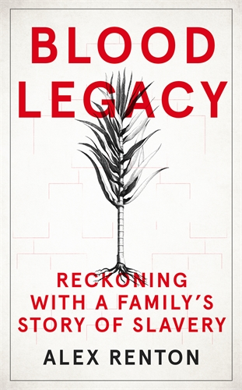**中文书名：《血腥遗产：记录一个家族的奴役史》**

**英文书名：BLOOD LEGACY: RECKONING WITH A FAMILY’S STORY OF SLAVERY**

**作 者：Alex Renton**

**出 版 社：Canongate**

**代理公司：ANA/Claire Qiao**

**页 数：352页**

**出版时间：2021年5月**

**代理地区：中国大陆、台湾**

**审读资料：电子稿**

**类 型：传记回忆录**

**内容简介：**

《血腥遗产》（*Blood Legacy*）非常适合米兰达·考夫曼（Miranda Kaufmann）的《黑色都铎王朝》（*Black Tudors*）、T.M. 迪文（T. M. Devine）的《天涯海角》（*To the Ends of the Earth*）和大卫·奥卢索加（David Olusoga）的《黑人与英国》（*Black and British*）的书迷，以及对英国复杂的历史感兴趣的读者。

亚历克斯·伦顿（Alex Renton）通过自身家族作为奴隶和种植园主的历史故事，为我们该如何理解我们传承自过去的遗产提供了一种见解。1833年，大英帝国大部分的大部分地区废除了横跨大西洋的奴隶贸易，刚刚得到解放的奴隶们没有获得任何补偿，反而是成千上万的奴役者们得到了政府发放的数百万英镑的补助金。当今英国最富有、最有权势的一些人便是那些奴隶主的子孙后代。

一些加勒比海国家正在要求十个欧洲国家就赔偿问题——支付数万亿美元赔偿跨大西洋奴隶制及其持续带来的损失——进行讨论。与此同时，“黑人的命也是命”（Black Lives Matter）及其他维权组织也促使越来越多的白人开始反思这段虐待和剥削的历史，以及这种行为是如何使他们受益的。

《血腥遗产》（*Blood Legacy*）探讨了历史传给了奴隶主和被奴役者的后代怎样的遗产——政治、经济、道德和精神遗产。作者还提出了一个至关重要的质问：现在的人——也包括他自己——如何开始为过去做出补偿。

**作者简介：**

**亚历克斯·伦顿（Alex Renton）**是一名记者，凭借其作为调查员、战地记者和粮食政策作家的工作而获奖。他曾为乐施会（Oxfam）工作，报道发生在海地和伊拉克等地的战争。他最近开始担任《泰晤士报》（*Times*）的专栏作家和《新闻周刊》（*Newsweek*）驻苏格兰记者。他和家人住在爱丁堡。

**媒体评价：**

“亚历克斯·伦顿（Alex Renton）对其祖先的蓄奴过往的描述令人印象深刻，他进行了深入的研究，让我们能够更多地了解到加勒比奴隶制度的残酷性及其对英国的建设做出的贡献。《血腥遗产》记录了18世纪奴隶制度的平凡日常，同时也记录了奴隶们的不同寻常的生活。这本书要求英国白人认真审视我们的过去，及其对现在的影响。”

---- 戴安娜·巴顿教授（Professor Diana Patton）

**谢谢您的阅读！**

**请将反馈信息发至： 乔明睿（Claire）**

**安德鲁﹒纳伯格联合国际有限公司北京代表处**北京市海淀区中关村大街甲59号中国人民大学文化大厦1705室, 邮编：100872  
电话：010-82449026

传真：010-82504200

手机：15804055576

Email: [Claire@nurnberg.com.cn](mailto:Claire@nurnberg.com.cn)

网址：[www.nurnberg.com.cn](http://www.nurnberg.com.cn/)

微博：<http://weibo.com/nurnberg>

豆瓣小站：<http://site.douban.com/110577/>

微信订阅号：ANABJ2002